Pressmeddelande 29 oktober 2018

**North Around the Baltic Sea - Orkesterfestival i dagarna två på Musikaliska**

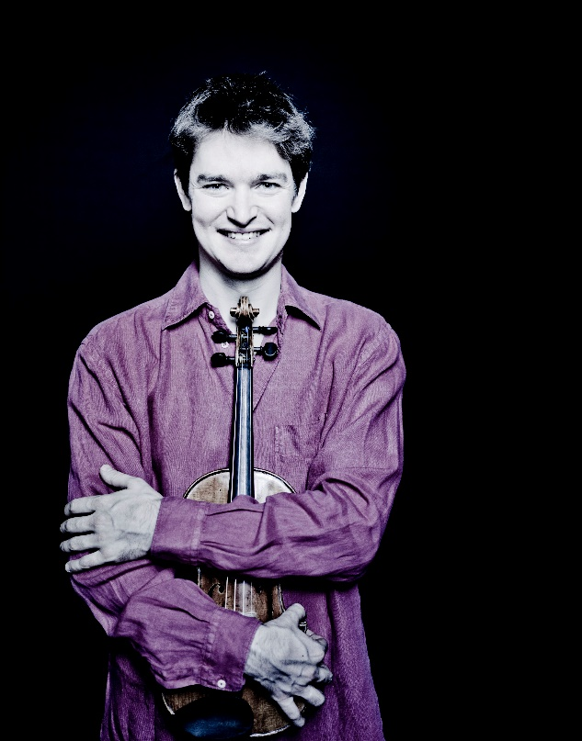Lördag och söndag 10 och 11 november blir det orkesterfestival med musiker och tonsättare från Norden och Baltikum med musiker ur O/Modernt Kammarorkester och Blåsarsymfonikerna under ledning av Hugo Ticciati. Under orkesterfestivalen framförs flera uruppföranden.

Hugo Ticciati. Foto: Marko Borggreve

**Kammarkonserten lördag den 10 november kl 18.00** bjuder på uruppförande av Anna-Lena Laurin, musik av Erkki-Sven Tüür, Sebastian Fagerlund, Anders Mogensen och Raminta Šerkšnyte. Medverkande musiker är Christoffer Sundqvist (klarinett), Janne Thomsen (flöjt), Hugo Ticciati (violin), Ellen Nisbeth (viola), Jakob Koranyi (cello), Heini Kärkkäinen (piano) och Anders Mogensen (slagverk). Speltid ca 2 tim inkl paus.

**Kl 16** **Rundabordssamtal** (på engelska) med kompositörerna Erkki-Sven Tüür och Anna-Lena Laurin och musikvetaren Mark Tatlow.

**Festkonserten söndag den 11 november kl 18.00** är finalen på höstens orkesterkurs där unga instrumentalister har spelat med professionella musiker och även tagit del av masterklasskurser och föreläsningar. Konserten framförs av en ny generation talangfulla svenska musiker tillsammans med musiker från O/Modernt Kammarorkester och Blåsarsymfonikerna. Dirigenter är Hugo Ticciati och Hanna Ohlson Nordh. På programmet står bl a Sibelius symfoni nr 1 och uruppförande av nytt verk av Ann-Sofi Söderqvist. Speltid ca 2 tim inkl paus.

För ytterligare information, pressbiljetter och intervjuer vänligen kontakta Elenor Wolgers, marknadschef, [elenor.wolgers@musikaliska.se](mailto:elenor.wolgers@musikaliska.se), 073-962 95 00 eller Susanne Rundberg, producent, [susanne.rundberg@musikaliska.se](mailto:susanne.rundberg@musikaliska.se), 070-545 75 59.

